Samenwerkingsovereenkomst tussen Gezondheidsmakers Kempen en gemeente Merksplas
Uitrol van een lokaal preventief gezondheidsbeleid voor de periode 2026 – 2031.

De uitrol van een lokaal preventief gezondheidsbeleid

- De gemeente Merksplas, waarvan de zetel gevestigd is te Markt 1, 2330 Merksplas vertegenwoordigd door: Frank Wilrycx, burgemeester en
Dries Couckhuyt, algemeen directeur.
en
- Gezondheidsmakers vzw, waarvan de zetel gevestigd is te Jodenstraat 44, 2000 Antwerpen,
vertegenwoordigd door:
- De heer Nico Carpriau, voorzitter;
- Mevrouw Lieselot Wynants ‘Gezondheidsmakers Kempen’

komen het volgende overeen:

Artikel 1: voorwerp
Deze samenwerkingsovereenkomst regelt de concrete samenwerking tussen de gemeente Merksplas en ‘Gezondheidsmakers Kempen’ voor de implementatie van het project ‘Gezonde Gemeente’ met als doel het ontwikkelen van een performant lokaal gezondheidsbeleid.
Juridisch kader:
- Het Decreet Lokaal Bestuur van 22 december 2017 en latere wijzigingen;
- Het Besluit van de Vlaamse Regering van 30 maart 2018 betreffende de beleids- en beheerscyclus van de lokale besturen;
- Het Preventiedecreet van 31 mei 2023;
- Het Besluit van de Vlaamse Regering van 17 mei 2024 betreffende de Logowerking.

Artikel 2: inwerkingtreding en duur
Deze samenwerkingsovereenkomst gaat in op 1 januari 2026 en loopt af op 31 december 2031.
Wanneer één van beide partijen ophoudt te bestaan, eindigt de samenwerkingsovereenkomst automatisch.
Bij het verstrijken van de termijn van de samenwerkingsovereenkomst wordt de samenwerkingsovereenkomst niet stilzwijgend verlengd.
De samenwerking kan verlengd worden middels het sluiten van een nieuwe samenwerkingsovereenkomst. Beide partijen maken hun intenties tot verdere samenwerking ten laatste 3 maanden voor het verstrijken van de termijn aan elkaar bekend.

Artikel 3: engagement gemeente Merksplas
De gemeente Merksplas engageert zich om verder werk te maken van een samenhangend, integraal preventief gezondheidsbeleid. Dit beleid biedt iedereen, en de meest kwetsbaren in het bijzonder, kansen en stimuleert hen om gezond te leven in een gezonde omgeving.
Om dit te realiseren, werkt de gemeente Merksplas aan de volgende succesfactoren van een kwalitatief gezondheidsbeleid:
- Visie: prioriteiten op het vlak van preventieve gezondheid worden opgenomen in het lokaal meerjarenplan van 2026 – 2031.
- Communicatie: we communiceren helder en inclusief rond preventieve gezondheid.
- Burgerparticipatie: de burger wordt nauw betrokken bij het uitwerken, uitvoeren en evalueren van het preventieve gezondheidsbeleid.
- Samenwerken: we zetten in op samenwerking over beleidsdomeinen heen, zodat er vanuit verschillende thema’s en diensten bijgedragen wordt aan het lokaal preventief gezondheidsbeleid (HiAP).
- Deskundigheid: we streven naar deskundige medewerkers die het gezondheidsbeleid mee vormgeven en uitdragen.
- Leiderschap: we werken ook als werkgever aan de gezondheid van onze medewerkers en partners. Op die manier vervullen we een voorbeeldfunctie.
- Tijd en middelen: we voorzien voldoende personeel en budget om bovenstaande intenties te realiseren.
- Proportioneel universalisme: via ons preventief gezondheidsbeleid werken we aan het verkleinen van de gezondheidsongelijkheid.
Om het preventief gezondheidsbeleid vorm te geven, installeert het lokaal bestuur bij voorkeur een stuurgroep ‘Gezonde Gemeente’.

Artikel 4: dienstverlening Gezondheidsmakers
Gezondheidsmakers ondersteunt lokale en regionale partners bij de implementatie van het Vlaamse preventieve gezondheidsbeleid. De dienstverlening wordt afgestemd om hier optimaal invulling aan te geven. Gezondheidsmakers voorziet kwaliteitsvolle informatie over preventiemethodieken en materialen, adviseert en ondersteunt bij de uitwerking van hun preventieve gezondheidsbeleid en de implementatie van die methodieken en bouwt bruggen tussen lokale én bovenlokale partners.

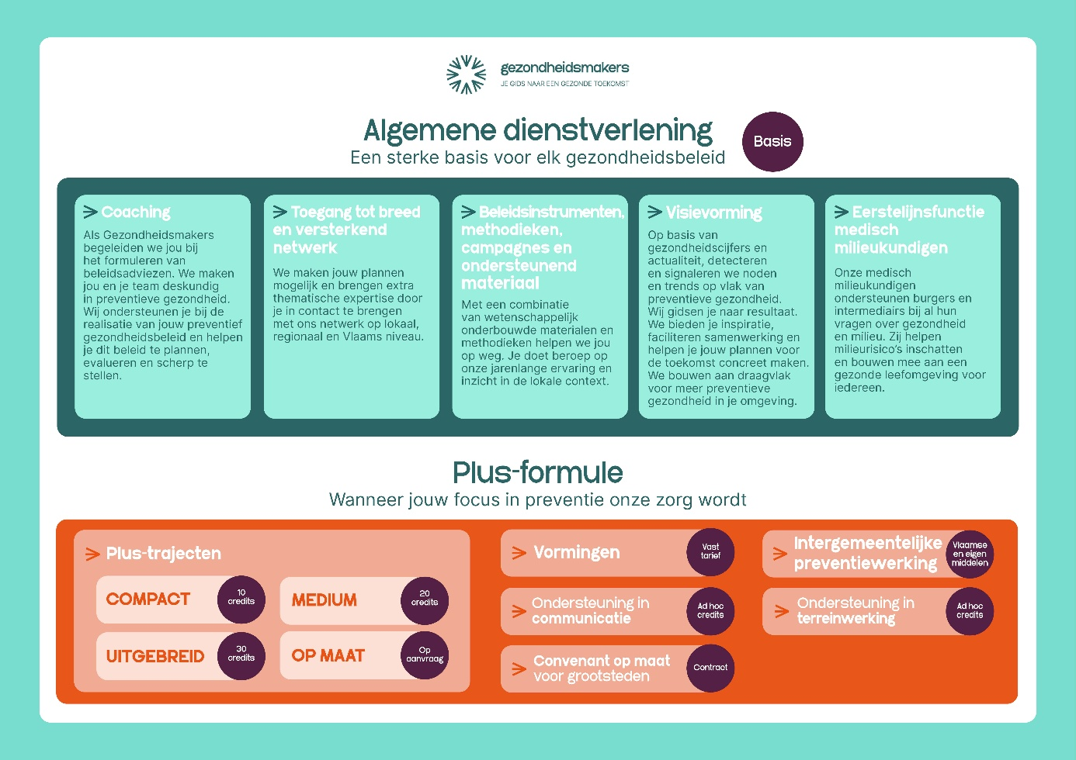
Uitgangspunten algemene dienstverlening
Onze algemene dienstverlening biedt een sterke basis voor een preventief gezondheidsbeleid. In elke samenwerking brengen we een informatieve en inspirerende aanpak met individuele ondersteuning en een activerende begeleiding. We bieden een stevig vertrekpunt met praktische info en tools op maat van het lokaal beleid.
De algemene dienstverlening biedt:
- Coaching en ondersteuning in de implementatie van methodieken, campagnematerialen en vormingen;
- Toegang tot een breed en versterkend netwerk;
- Breed aanbod aan beleidsmatige instrumenten, gratis sensibiliserings-campagnes en ondersteunende materialen;
- Ondersteuning in visievorming in een beleid naar een gezonde toekomst;
- Eerstelijnsfunctie van de medisch milieukundigen.
Gezonde Gemeente/Stad
Een Gezonde gemeente/stad kan beroep doen op de algemene dienstverlening van Gezondheidsmakers voor de uitwerking van een stappenplan om te groeien als Gezonde Gemeente/Stad.
Plus-formule
Elke lokale organisatie kan - naast de gratis algemene dienstverlening - beroep doen op de Plus-formule, onze dienstverlening tegen betaling. De Plusformule maakt het mogelijk om complexe uitdagingen op een gelaagde en doordachte manier te benaderen, met gerichte keuzes die de effectiviteit verhogen en ondersteuning bieden in capaciteit en expertise.
De Plus-formule bestaat uit Plus-trajecten (Compact, Medium, Uitgebreid, Op maat) voor langdurige begeleiding en ad hoc ondersteuning. Plus-trajecten bieden begeleiding en projectcoördinatie, maatwerk in communicatie en nazorg in evaluatie en advies.
Mogelijke extra betalende diensten omvatten:
  - Trekkerschap van werk- of stuurgroepen;
  - Intensieve projectondersteuning;
  - Ondersteuning in terreinwerking;
  - Ondersteuning in communicatie.
De prijszetting voor de Plus-formule gebeurt aan de hand van credits. In 2026 bedraagt het tarief van één credit 85 euro. Vanaf 10 credits geldt het tarief van 75 euro per credit. Deze credits dienen binnen het kalenderjaar opgenomen te worden en zijn niet overdraagbaar naar een volgend kalenderjaar.
Na 2026 wordt de prijszetting geëvalueerd en kan deze mogelijks aangepast worden. Hierover wordt steeds transparant gecommuniceerd.
Voor 2026 koopt de gemeente Merksplas x credits in (nog niet bepaald). De concrete invulling wordt samen met de contactpersoon bij Gezondheidsmakers (zie artikel 6) bekeken en vastgelegd.
Het inkopen van credits in de periode na 2026 wordt tijdig ingepland in onderling overleg.
De contactpersoon bij Gezondheidsmakers zal de gemeente Merksplas verder helpen bij vragen over de dienstverlening.

Artikel 5: externe projectcommunicatie
Voor acties en projecten die in samenwerking met de ondertekenende partijen georganiseerd worden, wordt in de communicatie steeds verwezen naar deze samenwerking. Dit gebeurt met de vermelding ‘In samenwerking met Gezondheidsmakers’ of door plaatsing van het logo van Gezondheidsmakers.
Acties/projecten m.b.t. gezondheidsbevordering & ziektepreventie worden zoveel mogelijk opgehangen onder de vlag ‘Gezonde Gemeente/Stad’.

Artikel 6: interne communicatie
Lot Geerts, gezondheidspromotor van ‘Gezondheidsmakers Kempen’, is voor de gemeente Merksplas de vaste contactpersoon.
Diete Fockaert, welzijnsmedewerker van de gemeente Merksplas, is voor ‘Gezondheidsmakers Kempen’ de vaste contactpersoon.
Beide personen engageren zich om minimaal jaarlijks met elkaar in overleg te gaan om de voortgang van het lokaal preventief gezondheidsbeleid te bespreken.

Artikel 7 - Aansprakelijkheid
Partijen zijn aansprakelijk voor schade die voortvloeit uit de gebrekkige uitvoering van de respectievelijke verbintenissen die zijn opgenomen in deze overeenkomst. Partijen zijn evenwel nooit aansprakelijk in geval van overmacht, i.e. onvoorziene omstandigheden die onafhankelijk zijn van haar wil en de correcte uitvoering van de verbintenissen onmogelijk maakt.
De wettelijke bepalingen inzake buitencontractuele aansprakelijkheid in Boek 6 van het Belgisch Burgerlijk Wetboek zijn niet van toepassing tussen:
- de contracterende partijen
- de benadeelde-contractant en de werknemers/hulppersonen van diens medecontractant

Opgemaakt in twee exemplaren.
Te Merksplas op 13 januari 2026
Voor de gemeente Merksplas
Dries Couckhuyt Frank Wilrycx

Algemeen Directeur Burgemeester

Voor Gezondheidsmakers vzw
Sara Bertels,  Algemeen directeur Gezondheidsmakers in opdracht van Nico Carpriau,  Voorzitter Gezondheidsmakers | Lieselot Wynants,  Teamcoach Kempen

